教務處
1.【週三研習】
(1)5/08-113學年度教科書樣書說明會暨評選會議。
(2)5/15-教學研究Ⅱ學年公開觀授議課分享
2.【重要教務訊息】
(1)依據113/4/17南市教專字第1130560591號函，112學年度教師專業學習「社群績優評選」公開抽籤指定社群參賽（因創意藝資軌教112學年度已獲獎將不列入競賽名單抽籤）。
(2)因應5/14(二)進行2024GISA常模(數學、自然、低年級生活)建置抽樣測驗，教務主任、教學組長以及203、210、301、308、405、407、503、507、605、609八班導師今日公假研習。
教學組：
1.本週5/8(三)母語日活動為早自修撥放「《達果的冒險之旅》EP04：拜訪鳥巢」，再麻煩各班導師當天早自修時上https://sites.google.com/kses.tn.edu.tw/nativeday利用教室視聽設備撥放給學生瀏覽(屆時大群組會同步更新連結)，參加團隊無法收看的學生可回家利用網址連結瀏覽觀看。
2.校內語文競賽日期如下：
競賽項目 | 參加年段 | 競賽日期 | 競賽時間 | 競賽地點
國語演說  四年級：3-4分鐘  五年級：4-5分鐘 | 四、五年級 | 5/7（二） | 五年級8：00報到  四年級10：15報到  (聽候廣播)  抽題後有30分鐘準備 | 視聽教室
自定題演說(非說故事)  3--4分鐘 | 三年級 | 5/8（三） | 8：40報到 | 視聽教室
閩南語情境式演說  演說2--3分鐘  提問1題至多2分鐘 | 四、五年級 | 5/9（四） | 五年級8：10報到  四年級10：15報到  (聽候廣播)  抽題後有10分鐘準備 | 視聽教室
3.112學年度本土語選修調查表已發給一至五年級各班學生，請導師協助發放與收回、統計，於5/14(二)前送回教學組，以利彙整與後續本土語老師的安排，感恩。
4.本週發放夏日樂學報名表，目標年段每班數張，再麻煩導師發給有興趣的同學，課程規劃及錄取辦法另行公告。
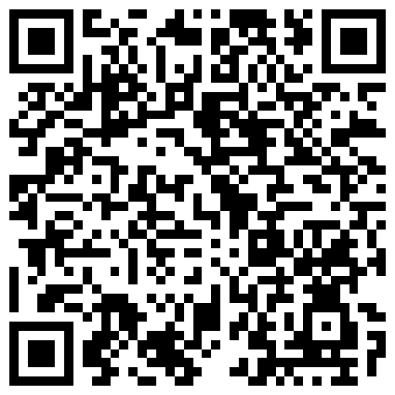
5.112年客語語言能力認證考試開始報名，欲參加本校團體報名之教職同仁請至下列網址或掃描QRcode填寫表單報名(跟學生同一網址報名)，填完後會另行通知繳交報名費之金額與時間。本校團體報名時間節至5/31(三)下班前，超過時間者請自行至客語認證網站以個人名義報名。(本校團體報名考區限臺南考區)。https://forms.gle/ibTLb9kew6qQfAUN6

課研組：
1.【議題】依照C3-2崑山國小法定教育議題課程實施時間檢核表
https://reurl.cc/ZyAdDl
第13~14週崑山活力GO議題課程，主題為【性別平等教育】
相關教材已放在【功能選單】-【重大議題上傳】之「01_性平教育」資料夾供教師上課使用。
https://drive.google.com/drive/folders/1JsahKBS9DMr5_SO565uTufFPAfx5OOT2?usp=drive_link
※教材若是網頁連結，請老師點右鍵，下載到桌面即可連結。
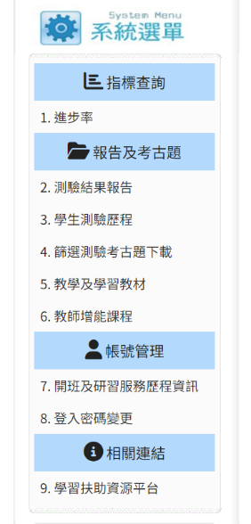
★★★2.【篩選測驗】預計5/10開始進行學習扶助測驗(期程如下圖)，會再發個別通知單給施測學生
麻煩各班老師在篩選測驗前後多使用學習扶助科技化評量系統，局端會查驗教師的登入次數，學校代碼 114776
若老師登入有問題或學生資料有誤、新學年尚未設定的老師請洽課研組
https://exam.tcte.edu.tw/tbt_html/index.php?mod=index
- 去年的考古題紙本已發至各班，歡迎老師們自行參酌使用，需要影印的班級，可至合作社影印班級需要的份數，跟方媽媽說「學習扶助」即可。
- 如果還需要其他年份的試題，學習扶助科技化評量系統上也有其他年份的考古題，以及英語科的聽力檔案，提供給班級做加強使用~~ (參見左圖)
- 已將113年12月成長測驗的施測報告掛到【校內檔案下載區(不公開)】→【01教務處】→【教務處各組綜合資訊公告區】→【02課研組-112成長測驗報告】 提供給老師們檢視班上落後學生的問題難點 https://reurl.cc/GjbLQx
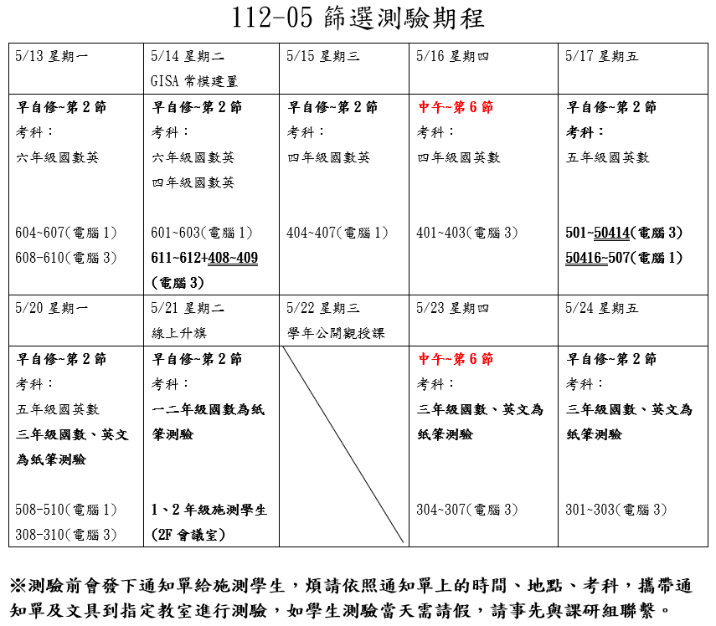
3.【課程博覽會研習資訊】 https://www.kses.tn.edu.tw/modules/tadnews/index.php?ncsn=11&nsn=6003
欲參加各校公開授課專業回饋或分享會之研習場次者，請參閱課程博覽會官網/公開授課或分享會/選擇區域查詢課程代碼（網址： https://eduexpo.tn.edu.tw/2024/Student ）並逕至臺南學習護照系統報名，全程參加者核予研習時數
4.【教師專業發展初階認證】：請本學年有參與教師專業發展初階認證的老師們，於5/8(三)放學前將相關認證資料備妥後，交至課研組，感恩！
★★★5.【5/8(三)進行113學年教科書樣書說明暨評選會議】
地點：會議室、210教室、401教室；英語科：教學準備室2
5/8教師週會完進行教科書樣書說明。請各領域依自訂時間，依說明完成評選作業，最慢請於5/15(三)放學前完成評選，並將相關表件交至教務處課研組。領域教師代表名單及評選時間如下：
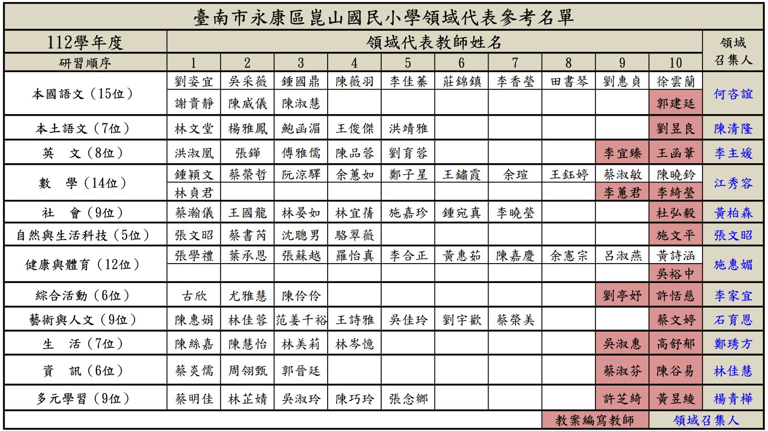
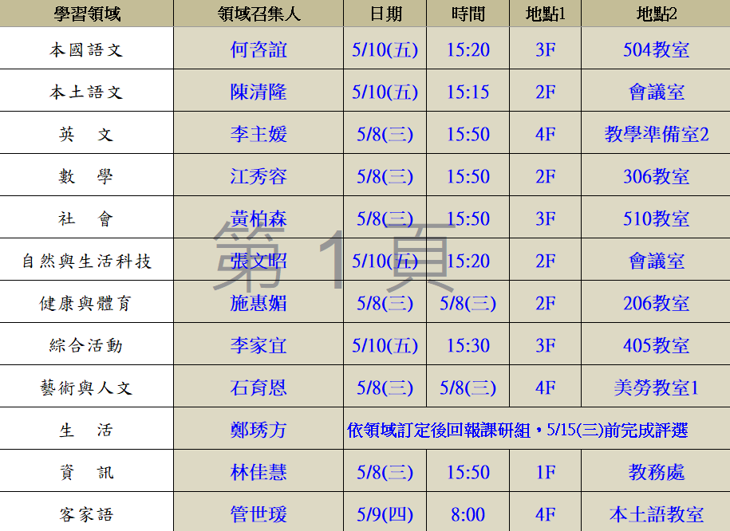
6.五月份活動
時間 | 活動內容 | 活動對象
5/1~5/31  檔名ex  101校刊下 | 下學期校刊開始徵稿  ★歡迎老師們整理好可以直接上傳雲端或賴給靖雅  https://reurl.cc/r914pN  標題「標楷體14號字」旁標明班級姓名，粗體  EX：運動與我──101王小明  內文以「標楷體12號」字繕打 | 一到六年級  每班薦送2-5件作品
5/21(二)、5/23(四)、5/24(五) | 博愛國小行動英語村，地點：3F視聽教室  (具體節次分配請見通知單) | 4年級班級，每班一節課
5/31(五) | 讀經大會考，地點：2F會議室 | 全體學生
學務處：
生教組:
1.12-2第13週(5/6~5/10) 總導護: 嘉珍，導護: 穎文、詩雅、蘇越、函葦、榮哲。
導護生6-11。導護一、二早上請主動支援請假志工。導護三、四、五請利用早自修或午休時間評分並維持全校秩序（如表現很好請把具體事實紀要寫下），另外放學時請提早到校門口，勿讓小朋友提前在隊伍抵達前出校門。導護期間如有請公假者再麻煩提前通知生教組，以便於安排機動組導護。
2.112-2第14週(5/13~5/17) 總導護: 張鏵，導護: 古欣、昱良、佳蓁、怡真、詩涵。
導護生6-12。
3.112-2第12週(4/22-4/26)整潔秩序獎勵班級
整潔：107，208，209，309，310，405，407，505，507，612
秩序：104，204，210，301，303，403，404，506，508，605
衛生組：
1.【五六年級掃廁所比賽】112-2第12週（4/29-5/3）獲獎班級如下：
第一名：605、610、503；第二名：609、611、504；第三名：604、607、501。
恭喜得獎的班級，謝謝打掃廁所班級用心，也請本次未獲獎班級再接再厲，請導師多鼓勵學生爭取榮譽！
2.【疫情填報】校園傳染病通報，A、B流感，腸病毒，登革熱，新冠...等，需校安通報，煩請老師務必撥打728、729向護理師通報，並班級消毒。
PCR陽性或快篩陽(表單)：https://forms.gle/NcRzYqqvRe5bD4zM6
3.【減塑集點卡】個人班級減塑集點卡已發下，活動將延長至5/31。六月初將進行摸彩。屆時學生集點滿250點，麻煩導師初步檢核簽名才請學生交至學務處。相招減塑愛地球🌍，鼓勵孩子們踴躍參與！
4.【健康促進後測問卷】本市112學年度健康促進學校網路問卷，後測填答時間為113年4月12日上午8時起至113年5月10日下午5時止，請已有填寫前測班級開始填寫後測問卷，謝謝！填報網址為http://web.a3b6.com.tw/112tn/。
午餐辦公室:
1.疫情過後，請假未用餐符合退費條件的師生已大幅減少，退費作業恢復個人送件，不再定期集中調查統計。
2.退費金額每人每日為25元，須「連續」滿七日未到校用餐(含假日)方能退費，唯僅退上課日數之金額。
3.同仁或班上學生符合上述條件者，請隨時至午餐辦公室領單填寫，感謝大家的配合。
總務處：
事務組:
1.原定下週一(5/6)上午10:40勞資協調會，因故改至下下週一(5/13)上午10:40，將於下週五最後確認後通知
出納組:
1.本學期第二次代收代辦費暨午餐費繳費三聯單繳費期限至5/5(日)，請導師於5/6(一)下班前將第二聯依照座號順序收齊，連同「繳費統計表」一併交至出納組!另外，第一聯請提醒學生妥善保存，請勿交回!感謝導師們的協助!
輔導室：
1.5/9（四）上午8：00敬請夥伴協助至雅音室搬運樂器至成德館二樓舞台，以利5/10晚上演出，感謝。
輔導組：
1.感謝全校導師協助母親節「愛的告白」感恩活動，學生童言童語中表達出對家人真摯的情感，很令人感動。上週已請第一階段入選學生完成唸讀和錄影意願徵詢，本週開始將會分批請繳回授權同意書的學生進行錄音和錄影，屆時再請老師協助通知。各班送件的作品預計週三週會時發還給班級，再請老師交給學生，母親節時送給親愛的家人。
2.5/10(五)晚上7點在成德館二樓舉辦「感恩藝才秀」，邀請全校親師生到場共襄盛舉。5/9(四)、5/10(五)上課時間會進行彩排，請老師留意表演團隊學生動向。給家長的邀請函本週會發下，謝謝！
3.六年級學生即將畢業，請班級老師提醒學生如果要申請榮譽之星(已收集6張榮譽狀)，請盡快提出。請學生務必將6張榮譽狀按順序排列，用迴紋針固定，上面用小紙張寫上現在的班級和姓名，以方便作業。
人事室:
1.臺南市政府提供EAP(員工協助方案)服務相關資訊及自113年4月25日起教師(含代理教師)諮商輔導服務委由「寬欣心理治療所」辦理。校網連結如下(需登入)
https://www.kses.tn.edu.tw/modules/tadnews/index.php?nsn=5988

